Лабораторное занятие № 3
Тема: «Изучение ультраструктурной патологии цитоплазмы и клеточных мембран (электроннограммы) при различных заболеваниях»
Задание:
- Рассмотреть электроннограммы, микрофотографии и зарисовать, отметив морфологические особенности патологии цитоплазмы и клеточных мембран.
- Сфотографировать и документ (подписать Ф.И.О. _ПК_Лаб3) разместить в Google Disk, а ccылку на него переслать
по системе Универ или по электронной почте: Tamara.Shalakhmetova@kaznu.kz
Убедитесь, что Вы открыли доступ к своим файлам! Иначе преподаватель не сможет открыть ссылку и оценить ваши ответы!
Дедлайн 18.00 суббота 13.02.21

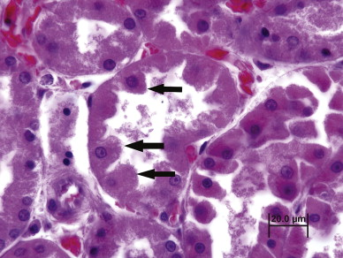
Рис.1. Набухание клеток. Увеличение эпителиальных клеток почечных канальцев у собак в состоянии септического шока. Стрелками показано выпуклость апикальных частей клеток, потерю щеточной каёмки, подъем ядер от их нормального базального положения в пораженных клетках. Х 200. Окраска: гематоксилин-эозин.
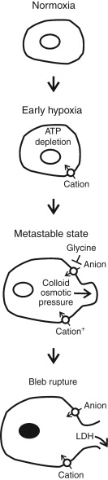

Рис. 2. Предлагаемый механизм набухания и разрыва плазматической мембраны, приводящего к гибели некротических клеток. Первоначально после гипоксии и других метаболических стрессов истощение АТФ приводит к коллапсу градиента Na + и K + из-за ингибирования Na, K-АТФазы и открытию каналов одновалентных катионов, но набухание клеток ограничивается непроницаемостью для анионов. Позже открываются анионные каналы, чувствительные к глицину, что ускоряет набухание пузырьковых клеток. Отек продолжается до разрыва пузырька. Начало гибели клеток происходит с потерей барьера проницаемости плазматической мембраны, поскольку ядро ​​окрашивается трипановым синим и выходит наружу лактатдегидрогеназа (ЛДГ) (Nishimura and Lemasters 2001).
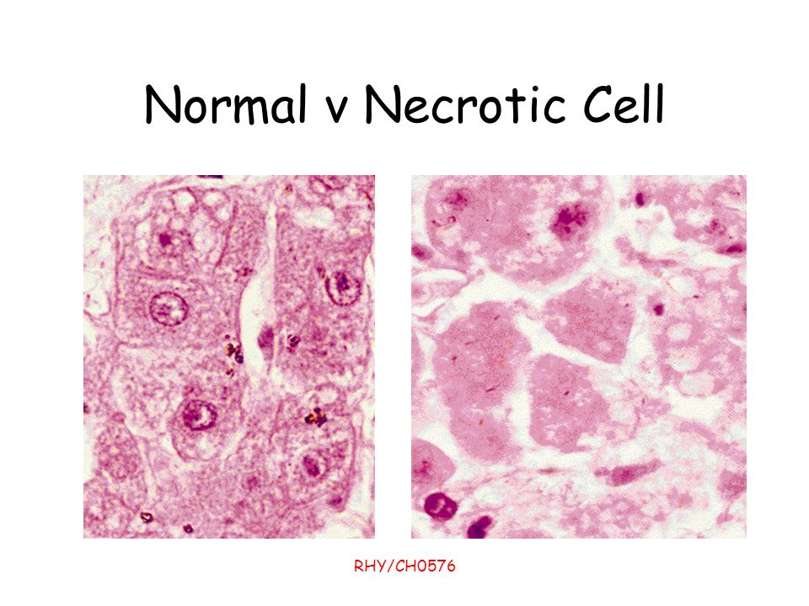
А В
Рис. 3. Строение нормальных и некротизированных клеток печени (гепатоцитов) . А – гепатоциты в норме имеют полигональную форму, четкие клеточные границы ( целостную плазматическую мембрану), клеточные контакты сохранены, крупное ядро по центру, окраска цитоплазмы диффузная; В – безъядерные гепатоциты, потеря клеточных контактов, увеличение интерстициального пространства (набухание), гомогенная окраска цитоплазмы, ее вакуолизация. Х400. Окраска: гематоксилин-эозин.
